Důvodová zpráva:
Návrh na koupi akcie společnosti Asental Parking, a.s. jakožto druhého akcionáře společnosti Garáže Ostrava, a.s.

Statutární město Ostrava (dále jen SMO) společně se společností Asental Parking, a.s., se sídlem Gregorova 2582/3, Moravská Ostrava, 702 00 Ostrava, IČO: 278 50 439 (dále jen Asental Parking) vlastní akcie společnosti Garáže Ostrava, a.s., se sídlem Havlíčkovo nábřeží 1167/12, Moravská Ostrava, 702 00 Ostrava, IČO: 253 60 817 (dále jen Garáže Ostrava).

Základní kapitál Garáží Ostrava činí 164.400.000, - Kč a je rozvržen na 2 kusy kmenových akcií na jméno, v listinné podobě, a to:
- 1 ks akcie SMO o jmenovité hodnotě 83.800.000, - Kč. (podíl na základním kapitálu Garáží Ostrava celkem 50,97 %).
- 1 ks akcie Asental Parking o jmenovité hodnotě 80.600.000, - Kč. (podíl na základním kapitálu Garáží Ostrava celkem 49,03 %).

SMO s Asental Parking či jeho právními předchůdci již dlouhou dobu vedou jednání týkající se otázky dalšího řešení problematiky parkování ve dvou objektech ve vlastnictví Garáží Ostrava, a to parkovacího objektu pod Prokešovým náměstím a parkovacího objektu na Černé louce.
Na základě jednání obou akcionářů je orgánům SMO předkládán návrh na odkup akcie společnosti Asental Parking ve prospěch SMO.

Důvody nákupu akcie Asental Parking SMO:
Pokud SMO koupí předmětnou akcii Asental Parking, pak se stane 100 % vlastníkem Garáží Ostrava, které vlastní podzemní parkoviště na Prokešově náměstí a také parkovací dům na Černé louce, což jsou velmi preferované objekty.
SMO již delší dobu organizuje statickou dopravu na území SMO. Koupí této akcie by došlo k posílení cílů SMO v této oblasti.
Objekt garáží pod Prokešovým náměstím
Tento objekt se nachází ve strategické části města Ostravy, který je využíván velmi intenzivně. Vzhledem k jeho stáří je nutná jeho rekonstrukce. Tím, že SMO bude jediným akcionářem Garáží Ostrava se zjednoduší celý projekt jeho rekonstrukce. Po rekonstrukci celého objektu výnos z parkovacích stání bude generován pro SMO.

Tržby za parkování v tomto objektu za období od 2022 roku do 2024 roku se vyvíjely takto: 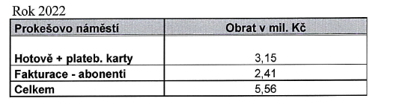
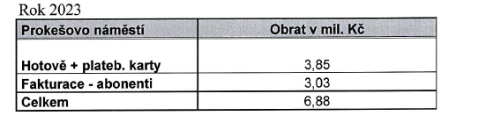
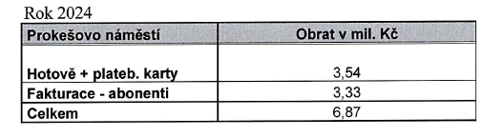
Objekt parkovacího domu na Černé louce
Nabytím akcie Asental Parking znamená, že SMO prostřednictvím Garáží Ostrava získá ucelený areál v rámci „Černé louky“ pro případ dalších rozvojových aktivit SMO v této oblasti.
Tržby za parkování v tomto objektu za období od 2022 roku do 2024 roku se vyvíjely takto:
Rok 2022
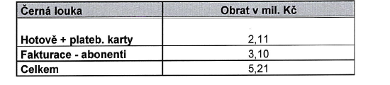
Rok 2023
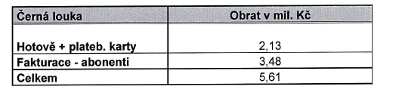
Rok 2024
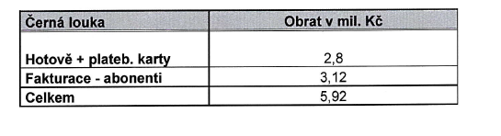
Po nabytí vlastnického práva k předmětné akcii následně v rámci sjednocení sytému statického parkování se bude SMO také zabývat otázkou fúze Garáží Ostrava a Ostravských komunikací, a. s., které pro SMO zajišťují statickou dopravu v rámci SMO.
Znaleckým posudkem vypracovaným společností Ostravská znalecká a.s., Na Prádle 3389/8a, 702 00 Ostrava – Moravská Ostrava IČO: 268 38 745 bylo konstatováno, že hodnota závodu Garáží Ostrava činí 126.808.000, -Kč (viz příloha č. 3). Při přepočtu v rámci procent podílů obou akcionářů činí hodnota akcie Asental Parking částku ve výši 62.173.962,40,-Kč.
Na základě proběhlých jednání se SMO a Asental Parking dohodli na odkupu akcie Asental Parking ve prospěch SMO za cenu ve výši 62.000.000, - Kč.
Součástí návrhu usnesení je také rozpočtové opatření pro úhradu kupní ceny předmětné akcie.

Projednáno v radě města:
Rada města svým usnesením č. 07509/RM 2226/106 ze dne 10.6.2025 souhlasila s návrhem koupit 1 ks akcie obchodní společnosti Garáže Ostrava o jmenovité hodnotě 80.600.000,- Kč, číselné označení Série 06, číslo 001 od vlastníka uvedené akcie obchodní společnosti Asental Parking za dohodnutou kupní cenu 62 000 000,- Kč a s návrhem uzavřít kupní smlouvu o převodu akcie. Doporučila také zastupitelstvu města schválit rozpočtové opatření, kterým se zvyšují se kapitálové příjmy ORJ 137 na § 3639, pol. 3111 o 62 000 tis. Kč a zvyšují kapitálové výdaje ORJ 120 na § 3639, pol. 6201 o 62 000 tis. Kč.

Upozornění
Tento materiál obsahuje informace podléhající ochraně osobních údajů, které by neměly být zveřejňovány dle zák. č. 106/1999 Sb., o svobodném přístupu k informacím, ve znění pozdějších předpisů, jelikož jsou chráněny zák. č. 110/2019 Sb., o zpracování osobních údajů.

